IMPLEMENTASI PEMBELAJARAN MATEMATIKA DISKRIT DI SMAN 1 PARMAKSIAN

Masterian B. A Lumbantoruan¹, Deanissa Margareth Sitorus², Satria Van Louis Panjaitan³, Apostel Mangara Simatupang⁴, Eskiel Troy Manalu⁵, Jels For Yanti Doloksaribu⁶
masterian.tor@gmail.com¹, deanissastrs123@gmail.com², vanlouissatria@gmail.com³, apostelsimatupang551@gmail.com⁴, eskieltroymanalu@gmail.com⁵, jelsforyantidoloksaribu@gmail.com⁶
Institut Teknologi Del

ABSTRAK
Proyek pembelajaran Matematika Diskrit di SMAN 1 Parmaksian ini dilaksanakan untuk membantu siswa memahami konsep dasar himpunan, fungsi, dan matriks melalui pendekatan berbasis proyek yang terstruktur dan aplikatif. Permasalahan utama yang dihadapi mitra adalah rendahnya kemampuan siswa dalam menghubungkan teori Matematika Diskrit dengan penerapannya pada pemecahan masalah nyata. Tujuan kegiatan ini adalah meningkatkan pemahaman konseptual, keterampilan analitis, serta kemampuan siswa dalam menerapkan operasi himpunan, memetakan relasi fungsi, dan mengolah matriks dalam konteks praktis. Metode yang digunakan meliputi observasi awal, penyusunan modul terapan, pendampingan kerja kelompok, serta evaluasi berbasis tugas proyek. Hasil kegiatan menunjukkan adanya peningkatan signifikan pada kemampuan siswa dalam mengidentifikasi elemen himpunan, merepresentasikan fungsi secara diagram maupun aljabar, serta melakukan operasi matriks seperti perkalian dan invers dalam konteks sederhana. Selain itu, siswa menjadi lebih aktif, kolaboratif, dan mampu menyimpulkan hubungan antar konsep secara mandiri. Kegiatan ini membuktikan bahwa pendekatan proyek dapat menjadi strategi efektif dalam Pembelajaran matematika Diskrit di Tingkat sekolah menengah pertama
Kata Kunci: Himpunan, Fungsi, Matriks, Matematika Diskrit, Pembelajaran Proyek.

PEiNDAiHULUAiN
Pembelajaran matematika pada tingkat sekolah menengah merupakan fondasi penting dalam membangun kemampuan berpikir logis, analitis, dan sistematis. Namun, pada praktiknya, materi tertentu seperti himpunan, fungsi, dan matriks sering dianggap sulit oleh siswa karena karakteristik konsep yang abstrak dan menuntut pemahaman struktural yang kuat. Kondisi serupa juga ditemukan pada siswa kelas X dan XI SMAN 1 Parmaksian, yang menjadi mitra dalam kegiatan pengabdian ini. Berdasarkan observasi awal dan hasil diskusi dengan guru mata pelajaran, diketahui bahwa sebagian besar siswa mengalami kesulitan dalam memahami konsep dasar maupun penerapan himpunan, fungsi, serta matriks. Kesulitan tersebut semakin diperparah oleh model pembelajaran yang cenderung monoton serta kurangnya penggunaan media pembelajaran yang variatif, sehingga siswa merasa bosan, tidak antusias, dan kurang termotivasi untuk mendalami materi matematika.
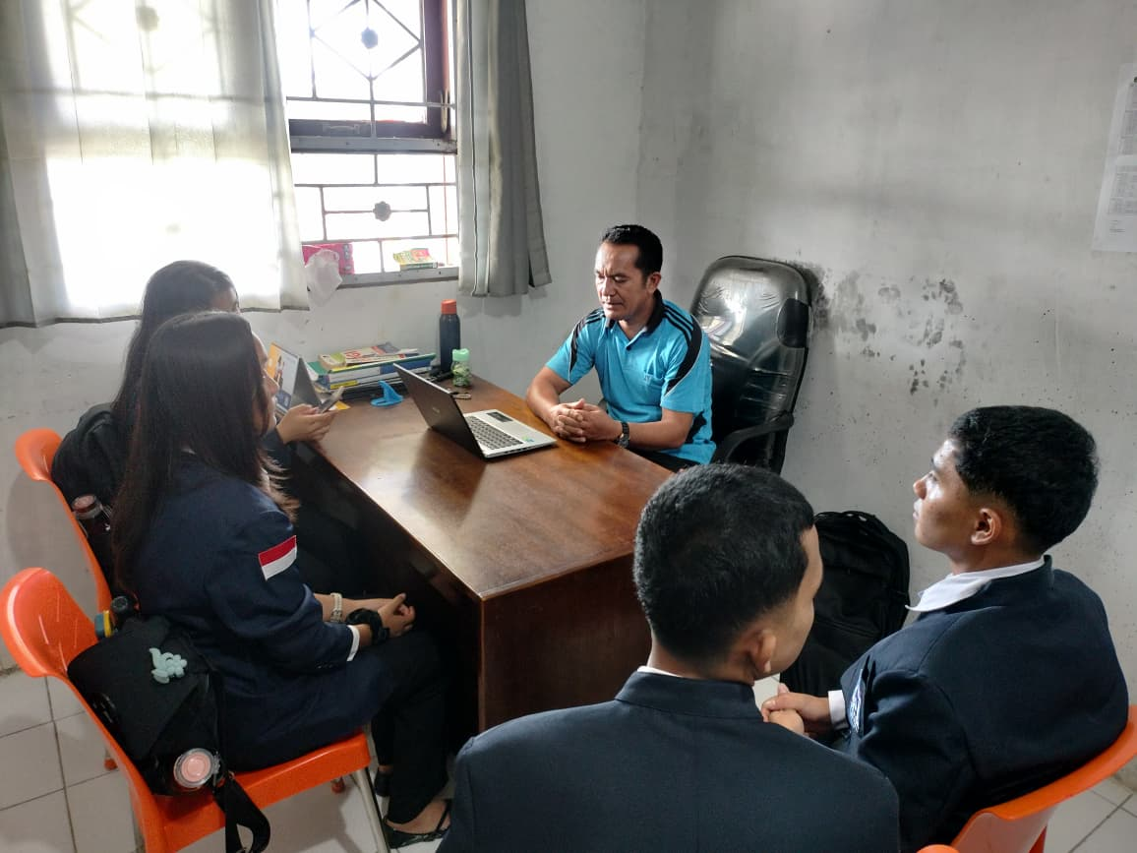
Urgensi kegiatan pengabdian ini muncul dari kebutuhan untuk meningkatkan kualitas proses pembelajaran Matematika Diskrit serta memperbaiki pemahaman konseptual siswa terkait materi himpunan, fungsi, dan matriks. Hal ini penting mengingat pemahaman matematika bukan hanya diperlukan untuk keberhasilan akademik, tetapi juga untuk pengembangan kemampuan berpikir tingkat tinggi yang dibutuhkan pada berbagai bidang ilmu. Selain itu, rendahnya minat dan motivasi siswa terhadap matematika menjadi persoalan yang memerlukan intervensi solutif, khususnya melalui metode pembelajaran yang lebih menarik, komunikatif, dan relevan dengan kehidupan sehari-hari. Kegiatan pengabdian ini diharapkan dapat memberikan pengalaman belajar yang lebih bermakna bagi siswa, serta mendukung guru dalam mengembangkan strategi pembelajaran yang inovatif.
Berdasarkan hasil analisis situasi yang dilakukan, terdapat beberapa faktor yang mempengaruhi rendahnya pemahaman siswa terhadap materi Matematika Diskrit. Dari aspek akademik, nilai matematika rata-rata siswa berada pada kategori menengah ke bawah, menunjukkan perlunya pendekatan pembelajaran yang lebih efektif. Dari aspek sosial dan psikologis, banyak siswa merasa matematika adalah pelajaran yang membosankan dan sulit didekati, sehingga tingkat antusiasme mereka dalam mengikuti pembelajaran tergolong rendah. Keterbatasan fasilitas belajar seperti minimnya media pembelajaran interaktif juga menjadi hambatan dalam proses penyampaian materi. Di sisi lain, mitra memiliki potensi perkembangan yang baik apabila diberikan pembinaan, pendampingan, serta media belajar yang tepat. Siswa menunjukkan antusiasme yang meningkat ketika diberikan contoh nyata, aktivitas kolaboratif, dan penggunaan bahasa yang lebih mudah dipahami. Potensi ini menunjukkan bahwa pengembangan media pembelajaran kreatif dapat menjadi peluang untuk meningkatkan kualitas pembelajaran matematika di sekolah tersebut.
Berangkat dari analisis situasi tersebut, dirumuskan beberapa permasalahan prioritas yang dialami mitra, yaitu: (1) rendahnya pemahaman siswa terhadap konsep himpunan, fungsi, dan matriks; (2) rendahnya minat belajar matematika; (3) pembelajaran yang masih bersifat satu arah dan kurang interaktif; serta (4) terbatasnya media pembelajaran yang inovatif dan menarik. Permasalahan ini bersifat konkret dan mendesak, sehingga memerlukan solusi yang tepat dan mudah diterapkan di lingkungan sekolah dengan fasilitas yang terbatas.
Solusi yang ditawarkan dalam kegiatan pengabdian ini meliputi penyusunan modul pembelajaran singkat dan aplikatif, penyampaian materi menggunakan bahasa yang lebih sederhana dan dekat dengan keseharian siswa, serta pengembangan media pembelajaran berbasis permainan (games) untuk menguji pemahaman konsep. Modul pembelajaran dirancang agar mudah dipahami, dilengkapi contoh kontekstual, dan disesuaikan dengan kemampuan siswa. Media pembelajaran berbasis games digunakan untuk meningkatkan keterlibatan siswa, menciptakan suasana belajar yang menyenangkan, dan membantu guru mengukur tingkat pemahaman siswa secara langsung. Selain itu, kegiatan pendampingan kelompok belajar dilaksanakan untuk memastikan siswa memahami materi secara bertahap dan dapat berinteraksi aktif dalam proses pembelajaran. Partisipasi mitra sangat penting dalam kegiatan ini, baik dari guru sebagai penyedia informasi terkait kebutuhan kelas, maupun siswa sebagai peserta utama pembelajaran.
Kegiatan yang telah dilaksanakan mencakup observasi awal bersama guru, identifikasi permasalahan pembelajaran, penyusunan modul dan media pembelajaran, pemberian modul kepada siswa, penyampaian materi menggunakan pendekatan komunikatif, pelaksanaan games matematika sebagai bentuk evaluasi interaktif, serta pendampingan kelompok belajar untuk memperkuat pemahaman. Setiap langkah dirancang untuk menjawab permasalahan mitra secara langsung dan memberikan dampak yang signifikan terhadap pemahaman siswa.
Target luaran dari kegiatan pengabdian ini meliputi tersusunnya modul pembelajaran himpunan, fungsi, dan matriks; terciptanya media pembelajaran berupa permainan matematika; serta meningkatnya pemahaman dan minat siswa terhadap materi Matematika Diskrit. Selain itu, kegiatan ini diharapkan dapat menjadi alternatif strategi pembelajaran bagi guru dalam menyampaikan materi yang abstrak, serta menjadi model bagi pengembangan kegiatan pengabdian atau pembelajaran inovatif di masa mendatang.

METODOLOGI
Kegiatan pengabdian ini dilaksanakan di SMAN 1 Parmaksian sebagai mitra utama, bertempat di ruang kelas yang digunakan oleh siswa kelas X dan XI. Kegiatan dilaksanakan pada rentang waktu yang telah disepakati bersama pihak sekolah, yaitu selama beberapa sesi pembelajaran yang tersebar dalam dua minggu. Pelaksanaan kegiatan dilakukan pada jam pembelajaran matematika dan beberapa pertemuan tambahan untuk pendampingan kelompok belajar. Peserta kegiatan terdiri dari seluruh siswa kelas X dan XI yang berjumlah sekitar 60–80 siswa, dengan latar belakang kemampuan yang beragam. Mayoritas siswa memiliki tingkat pemahaman matematika pada kategori menengah ke bawah dan menunjukkan kecenderungan kurang antusias ketika berhadapan dengan materi yang bersifat abstrak seperti himpunan, fungsi, dan matriks.
Tahapan kegiatan diawali dengan observasi awal untuk memperoleh informasi terkait proses pembelajaran yang berlangsung dan permasalahan yang dihadapi siswa maupun guru. Observasi ini melibatkan wawancara singkat dengan guru matematika serta pengamatan langsung terhadap metode pengajaran yang digunakan. Setelah tahap observasi, tim pengabdian menyusun modul pembelajaran yang ringkas, komunikatif, dan disesuaikan dengan kebutuhan siswa. Modul dirancang dengan pendekatan bahasa sehari-hari agar lebih mudah dipahami, dilengkapi contoh aplikatif, serta latihan-latihan soal tingkat dasar hingga menengah yang dapat membantu mengukur kemampuan siswa dalam memahami konsep himpunan, fungsi, dan matriks.
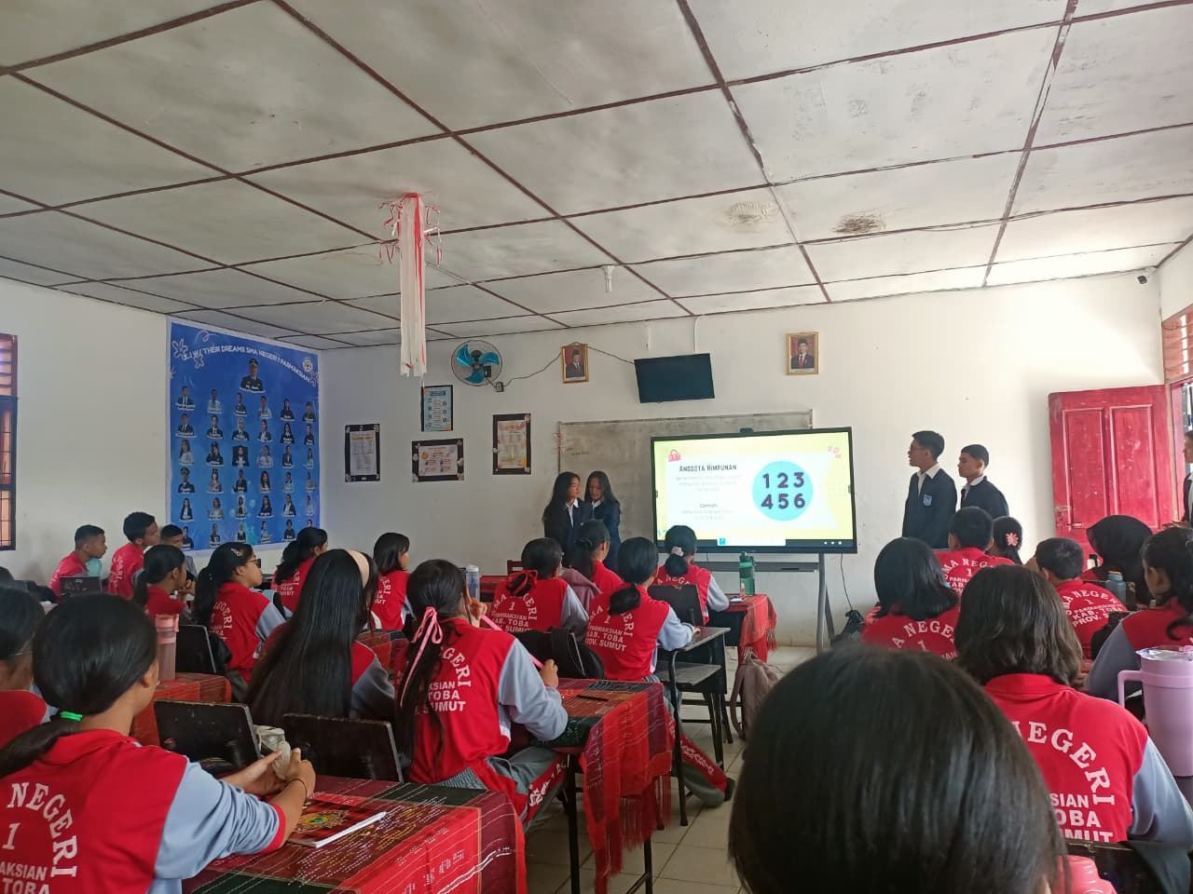
Metode kegiatan yang digunakan merupakan kombinasi antara pendekatan pelatihan (training), peningkatan pemahaman, serta pendampingan. Pada tahap pelatihan, siswa diberikan penjelasan mengenai konsep dasar himpunan, fungsi, dan matriks melalui pemaparan materi yang sederhana dan dibantu dengan visualisasi. Kegiatan ini bertujuan untuk menyebarluaskan pengetahuan (difusi ipteks) serta menggantikan metode pembelajaran tradisional yang kurang variatif dengan model pembelajaran yang lebih interaktif. Setelah sesi pelatihan dasar, kegiatan dilanjutkan dengan metode penyadaran dan peningkatan pemahaman melalui pemberian contoh nyata dan simulasi permasalahan yang relevan dengan kehidupan sehari-hari. Langkah ini dilakukan untuk membantu siswa menghubungkan teori matematika dengan aplikasi praktisnya sehingga pemahaman mereka menjadi lebih bermakna.
Selain itu, metode pendampingan digunakan untuk membantu siswa dalam memecahkan soal-soal proyek dan mengerjakan tugas berbasis kelompok. Pendampingan dilakukan dengan mendampingi siswa secara langsung, memantau perkembangan pemahaman mereka, serta memberikan arahan ketika diperlukan. Dalam tahap ini, tim pengabdian juga memperkenalkan media pembelajaran berbasis permainan matematika untuk meningkatkan minat dan motivasi siswa selama proses belajar. Permainan tersebut dirancang sebagai alat evaluasi interaktif, sekaligus sebagai sarana untuk mengukur sejauh mana siswa mampu menerapkan konsep yang telah dipelajari. Partisipasi aktif siswa menjadi bagian penting dari keseluruhan kegiatan, sehingga pembelajaran berlangsung secara dua arah dan lebih melibatkan mereka dalam proses memahami materi.
Materi yang disampaikan dalam kegiatan ini mencakup konsep dasar himpunan beserta operasi-operasinya, representasi fungsi dalam berbagai bentuk, serta operasi dasar matriks seperti penjumlahan, pengurangan, perkalian, dan aplikasi sederhana dalam pemecahan masalah. Penyampaian materi dilakukan secara bertahap, mulai dari penjelasan konsep, latihan pemahaman, hingga penerapan melalui permainan dan kegiatan kelompok. Seluruh rangkaian ini dirancang untuk memastikan bahwa setiap siswa memperoleh kesempatan untuk memahami materi secara mendalam, sekaligus meningkatkan kepercayaan diri mereka dalam belajar matematika.

HASIL DAN PEMBAHASAN
Pelaksanaan kegiatan pengabdian di SMAN 1 Parmaksian menghasilkan beberapa capaian penting yang menunjukkan adanya peningkatan pemahaman siswa terhadap materi himpunan, fungsi, dan matriks setelah diberikan perlakuan berupa modul pembelajaran, media berbasis permainan matematika, serta pendampingan kelompok belajar. Hasil pengabdian ini merupakan hasil bersih dari implementasi solusi yang telah dirancang, sehingga hanya menampilkan capaian inti tanpa menyertakan proses analisis data secara detail.
Kegiatan penyampaian materi menggunakan modul yang telah disederhanakan menunjukkan bahwa siswa lebih mudah mengikuti penjelasan konsep dasar. Modul tersebut dirancang dengan bahasa sehari-hari dan contoh kontekstual yang dekat dengan pengalaman siswa, sehingga siswa dapat menghubungkan materi abstrak dengan situasi nyata. Hal ini tampak dari meningkatnya kemampuan siswa dalam menjawab pertanyaan dasar terkait operasi himpunan, identifikasi domain–kodomain fungsi, serta operasi matriks sederhana seperti penjumlahan dan perkalian. Guru matematika sebagai mitra kegiatan juga memberikan respon positif terhadap modul tersebut karena modul dinilai dapat membantu proses pembelajaran dan menjadi bahan ajar tambahan yang praktis digunakan di kelas.
Implementasi media pembelajaran berbasis permainan matematika (math games) memberikan dampak signifikan terhadap antusiasme siswa. Permainan yang dirancang untuk menguji pemahaman konsep dasar membuat suasana pembelajaran lebih aktif, kompetitif, dan menarik. Siswa terlihat lebih bersemangat mengikuti kegiatan, saling bekerja sama, serta termotivasi untuk menjawab pertanyaan dengan benar agar memenangkan permainan. Peningkatan motivasi ini menjadi salah satu indikator keberhasilan implementasi solusi, karena salah satu permasalahan utama mitra adalah rendahnya minat dan rasa bosan siswa terhadap pelajaran matematika. Respon siswa terhadap penggunaan media permainan menunjukkan bahwa pembelajaran yang dikemas interaktif dapat meningkatkan fokus dan keterlibatan mereka selama proses belajar berlangsung.
Pendampingan kelompok belajar turut memberikan hasil yang positif. Melalui kegiatan ini, siswa yang semula pasif atau kurang percaya diri dapat memperoleh bimbingan langsung dan kesempatan untuk bertanya secara lebih intensif. Diskusi dalam kelompok membuat siswa saling membantu memahami materi, sehingga tercipta lingkungan belajar kolaboratif. Pada tahap ini terlihat peningkatan kemampuan siswa dalam menyelesaikan soal aplikasi sederhana yang membutuhkan kombinasi pemahaman beberapa konsep sekaligus, seperti menentukan hubungan antarhimpunan sekaligus mempresentasikan fungsi dalam bentuk diagram, atau menggunakan operasi matriks dalam pemecahan masalah sederhana. Perkembangan ini merupakan indikator bahwa siswa tidak hanya memahami konsep secara terpisah, tetapi mulai mampu mengintegrasikan konsep dalam pemecahan masalah.
Luaran dari kegiatan pengabdian ini meliputi tersusunnya modul pembelajaran Matematika Diskrit berbasis materi himpunan, fungsi, dan matriks; terciptanya media pembelajaran berupa permainan matematika sebagai alat evaluasi; serta meningkatnya pemahaman siswa yang dapat diamati melalui peningkatan kualitas jawaban mereka dalam latihan soal dan aktivitas permainan. Guru juga memperoleh manfaat berupa tambahan perangkat ajar yang dapat digunakan secara berkelanjutan pada tahun-tahun berikutnya. Modul dan permainan matematika tersebut dapat dikategorikan sebagai produk luaran yang dapat dipakai oleh mitra dalam jangka panjang.
Keberhasilan kegiatan ini tidak terlepas dari beberapa faktor pendukung, antara lain dukungan guru mata pelajaran yang turut serta dalam mengarahkan siswa, keaktifan sebagian besar siswa ketika diberikan media pembelajaran yang menarik, serta desain modul yang relevan dengan tingkat kemampuan siswa. Selain itu, pendekatan pembelajaran yang lebih komunikatif terbukti efektif dalam mengurangi rasa bosan siswa yang sebelumnya menjadi masalah utama dalam pembelajaran matematika.
Namun demikian, terdapat pula beberapa faktor penghambat selama pelaksanaan kegiatan. Keterbatasan fasilitas pembelajaran, seperti kurangnya perangkat multimedia dan ruang kelas yang belum sepenuhnya mendukung pembelajaran interaktif, menjadi tantangan tersendiri dalam penyampaian materi. Selain itu, variasi kemampuan siswa menyebabkan beberapa kelompok memerlukan pendampingan lebih intensif sehingga pembagian waktu harus diatur dengan baik. Hambatan-hambatan tersebut tidak mengurangi capaian utama program, tetapi menjadi bahan evaluasi untuk pelaksanaan kegiatan serupa pada masa mendatang.
Secara keseluruhan, implementasi solusi melalui modul, media permainan, dan pendampingan terbukti mampu menjawab permasalahan mitra, yaitu rendahnya pemahaman siswa serta kurangnya minat belajar matematika. Program pengabdian ini berhasil meningkatkan motivasi, partisipasi, dan pemahaman siswa terhadap konsep Matematika Diskrit. Hasil ini menunjukkan bahwa pembelajaran yang disajikan dengan strategi kreatif dan relevan dapat menjadi pendekatan efektif dalam mengatasi kesulitan belajar matematika pada siswa sekolah menengah.

Gambar dan Tabel
Tempatkan nama Tabel di atas tabel, sedangkan nama Gambar di bawah gambar. Tuliskan tabel tertentu secara spesifik, misalnya Tabel 1, saat merujuk suatu tabel. Contoh penulisan tabel dan keterangan gambar adalah sebagai berikut:
No | Aspek yang di ukur | Indikator Penilaian | Pre-test | Post-test | Peningkatan | Keterangan
1 | Pemahaman konsep himpunan | Kemampuan mengidentifikasi jenis-jenis himpunan | 56 | 82 | +26 | Peningkatan signifikan setelah modul dan games
2 | Operasi himpunan | Irisan, gabungan,komplemen | 52 | 80 | +28 | Latihan interaktif dan efektif
3 | Pemahaman fungsi | Domain kodomain fungsi | 48 | 78 | +30 | Penjelasan dalam sehari-hari yang membantu
4 | Grafik fungsi sederhana | Menggambarkan grafik | 50 | 76 | +26 | Games berbasis digital mempercepat pemahaman
5 | Matriks dasar | Definisi dan jenis jenis matriks | 46 | 75 | +29 | Modul ringkas sangat membantu
6 | Operasi matriks | Penjumlahan, pengurangan dan perkalian | 44 | 72 | +28 | Pendampingan kelompok 40meningkatkan ha35sil
7 | Motivasi belajar matematika | Skala 1-100 | 40 | 78 | +38 | Medi52a menarik membu30at siswa lebih antusias
8 | Keaktifan siswa | Frekuensi bertanya dan diskusi | 35 | 82 | +47 | Games kompetitif meningkatkan partisipasi
9 | Kemampuan menyelesaikan soal | Berdasarkan 10 soal evaluasi | 52 | 84 | +32 | Pemahaman konsep meningkat secara terukur
10 | Persepsi siswa tentang matematika mudah dipahami | Skala 1-100 | 30 | 70 | +40 | Modul dan metode penyampaian yang relevan

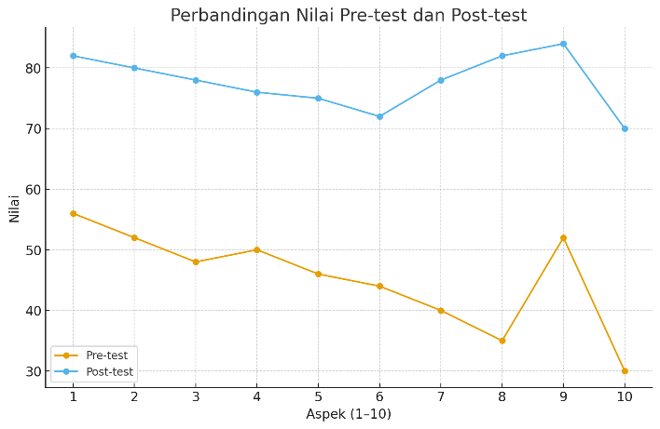

KESIMPULAN
Kegiatan pengabdian yang dilaksanakan di SMAN 1 Parmaksian berhasil menjawab permasalahan utama mitra, yaitu rendahnya pemahaman siswa terhadap konsep himpunan, fungsi, dan matriks serta rendahnya motivasi dalam mempelajari materi matematika yang bersifat abstrak. Implementasi pembelajaran melalui modul ringkas, media permainan matematika, dan pendampingan kelompok belajar mampu meningkatkan kualitas proses belajar serta pemahaman konsep siswa secara signifikan.
Berdasarkan hasil evaluasi, terdapat peningkatan nilai yang konsisten pada seluruh aspek yang diukur. Nilai pre-test yang berada pada rentang 30–56 meningkat menjadi 70–84 pada post-test, menghasilkan peningkatan yang bervariasi antara +26 hingga +47 poin. Peningkatan tertinggi terjadi pada aspek keaktifan siswa dan motivasi belajar, yang menunjukkan bahwa penggunaan media pembelajaran berbasis permainan dan pendekatan komunikatif efektif dalam meningkatkan keterlibatan siswa. Selain itu, kemampuan konseptual pada materi himpunan, fungsi, dan matriks juga mengalami peningkatan signifikan, yang mengindikasikan bahwa modul pembelajaran sederhana dan kegiatan pendampingan berperan penting dalam memfasilitasi pemahaman siswa.
Faktor pendukung utama kegiatan ini meliputi:
- Dukungan guru mitra yang aktif berkolaborasi dalam mengarahkan pembelajaran.
- Modul yang disusun dengan bahasa sederhana, kontekstual, dan mudah dipahami siswa.
- Media pembelajaran berbasis permainan yang berhasil meningkatkan motivasi, antusiasme, dan interaksi siswa.
- Kerja kelompok dan pendampingan intensif yang membantu siswa memahami materi secara bertahap dan terstruktur.
Sementara itu, beberapa faktor penghambat yang ditemui selama pelaksanaan kegiatan adalah:
- Keterbatasan fasilitas pembelajaran, seperti minimnya perangkat multimedia dan kondisi ruang kelas yang kurang mendukung pembelajaran interaktif.
- Variasi kemampuan siswa yang cukup mencolok, sehingga beberapa kelompok membutuhkan pendampingan lebih intensif.
- Waktu pelaksanaan yang terbatas, sehingga beberapa kegiatan harus disesuaikan dengan jadwal sekolah.
Secara keseluruhan, kegiatan pengabdian ini menunjukkan bahwa pendekatan pembelajaran berbasis proyek melalui modul sederhana, permainan edukatif, dan pendampingan kelompok merupakan strategi yang efektif untuk meningkatkan pemahaman, motivasi, dan keaktifan siswa dalam pembelajaran Matematika Diskrit. Program ini tidak hanya memberikan dampak jangka pendek berupa peningkatan nilai dan partisipasi, tetapi juga menyajikan model pembelajaran yang dapat digunakan oleh guru secara berkelanjutan.
Ucapan Terima Kasih
Kegiatan pengabdian ini dapat terlaksana dengan baik berkat dukungan berbagai pihak. Tim pelaksana mengucapkan terima kasih kepada SMAN 1 Parmaksian yang telah memberikan izin, fasilitas, serta kerja sama selama proses pelaksanaan kegiatan. Penghargaan juga disampaikan kepada guru mata pelajaran Matematika yang berperan aktif dalam mendampingi siswa dan memberikan masukan selama kegiatan berlangsung. Terima kasih kepada seluruh siswa kelas X dan XI yang telah berpartisipasi dengan antusias sehingga kegiatan pengabdian ini dapat mencapai hasil yang optimal.

DAFTAR PUSTAKA
Buku ajar Matematika Dasar Universita Muhammadiyah Sidoarjo
https://mamikos.com/info/contoh-soal-himpunan-beserta-jawaban-pljr/?halaman=2#google_vignette
https://quiz.zep.us/id/quiz/69265e0808144d685308f3dc
https://wayground.com/admin/quiz/690aa88c8ca42d8fc17d10ee

